Угадай

(конкурс загадок, кроссвордов и ребусов)

Цель: формировать эстетический вкус, творческий потенциал, культурное отношение к себе и окружающим.

Задачи:

- развивать познавательный интерес детей;

-  способствовать созданию атмосферы праздника, активного отдыха;

- воспитывать уважительное отношение к природе;

Оборудование: листы бумаги, кроссворд, карточки с заданием.

Ход мероприятия

На доске: «Угадай» (конкурс загадок, кроссвордов и ребусов)

Ведущий.

Здравствуйте ребята, сегодня мы собрались в день весенних каникул на мероприятие конкурс загадок, кроссвордов и ребусов «Угадай» предлагаю разделиться на 2 команды («Радуга», «Ромашка») и выбрать капитана команды. Желаю всем победы и пусть каждая команда проявит ловкость, эрудицию и умение дружно и сплоченно работать в коллективе. За каждый правильный ответ команда получает 1 жетон, в случаи не правильного ответа, право ответить и получить дополнительный бал переходит команде соперника.

И так мы начинаем посвящена наш конкурс матушке природе.

Ночь прошла, заря алеет, -   
И настал рассвет.   
Снова солнце розовеет,   
Чистый дарит свет.   
  
Просыпаясь рано утром,   
Чуешь благодать   
От красы природы мудрой, -   
День идёт опять.   
  
Наслаждаемся природой   
Каждый Божий день.   
Солнце всходит над горою, -   
Здравствуй новый день! 

Ребята, предлагаю вашему вниманию презентацию, с помощь которой вы постараетесь отгадать загадки.(ведущий показывает презентацию)  
   
Ведущий.

Молодцы, ребята справились с заданиями. А теперь посмотрим как вы умеете разгадывать ребусы.

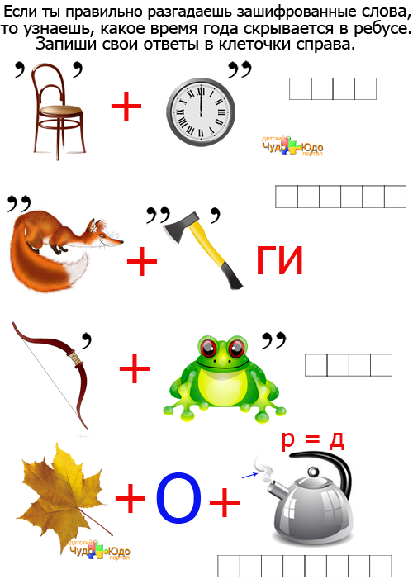

И с этим заданием вы справились

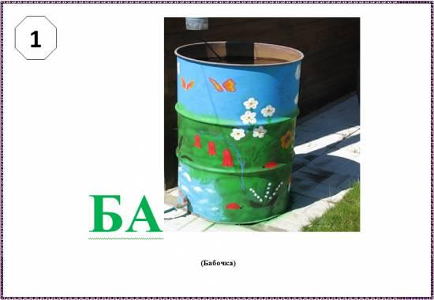

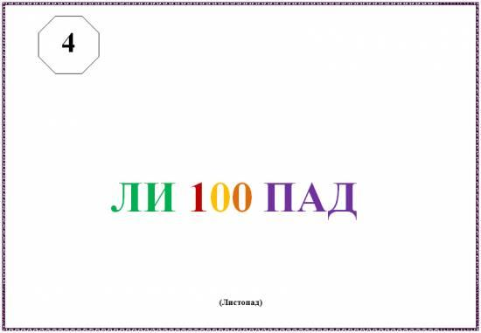

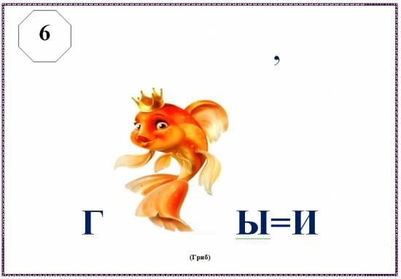

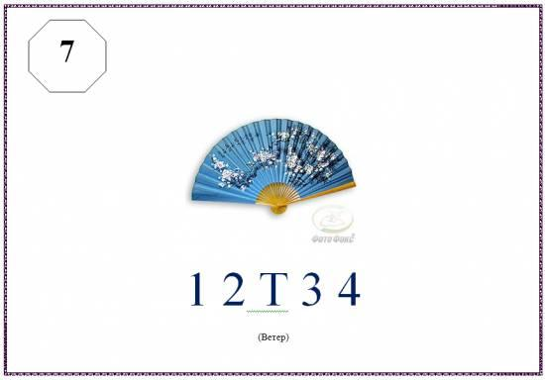

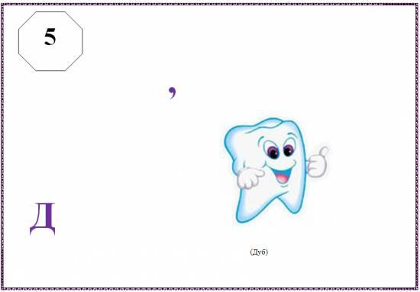

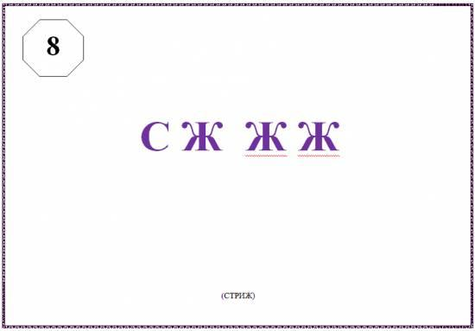

Ведущий.

А кто умеет разгадывать кроссворды?(ответы детей)

Молодцы! Сейчас посмотрим кто из команд справится с этим заданием первым.

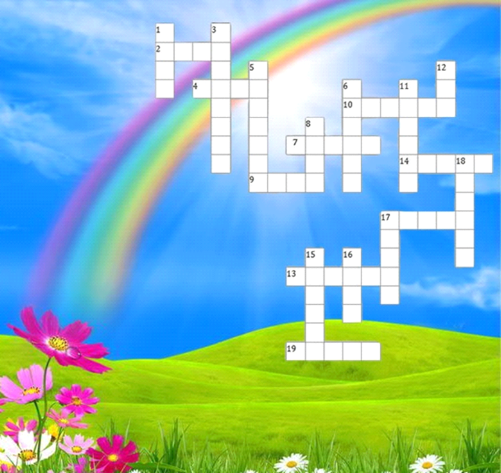

По горизонтали:  
2. Синенькая шубка  
Весь мир покрыла (Небо)  
4. В голубой станице  
Девица круглолица.  
Ночью ей не спится –  
В зеркало глядится (Луна)  
7. Люди ждут меня, зовут,  
А приходишь – прочь бегут (Дождь)  
9. Летит орлица  
По синему небу.  
Крылья распластала,  
Солнышко застлала. (Туча)  
10. Без крыльев летит,  
Без ног бежит,  
Без паруса плывёт. (Облако)  
13. Летит огненная стрела,  
Никто её не поймает:  
Ни царь, ни царица,  
Ни красная девица. (Молния)  
14. Нашумела, нагремела,  
Всё промыла и ушла.  
И сады и огороды  
Всей округи полила. (Гроза)  
17. Без рук рисует,  
Без зубов кусает (Мороз)  
19. Летит, рычит,  
Ветки ломает,  
Пыль поднимает  
Слышишь его,  
А не видишь его. (Ветер)  
  
По вертикали.  
  
1. Он пушистый, серебристый,  
Но рукой его не тронь,  
Станет капелькою чистой,  
Как поймаешь на ладонь. (Снег)  
3. У нас под крышей  
Белый гвоздь висит.  
Солнце взойдёт –  
Гвоздь упадёт. (Сосулька)  
5. Белая кошка  
Лезет в окошко. (Рассвет)  
6. Есть невидимка:  
В дом не просится,  
А прежде людей бежит,  
Торопится. (Воздух)  
8. Утром бусы засверкали,  
Всю траву собой заткали.  
А пошли искать их днем,  
Ищем, ищем – не найдём. (Роса)  
11. Через поля, через луга  
Встала нарядная дуга. (Радуга)  
12. Ты кричал – оно молчало,  
Ты молчал – оно кричало. (Эхо)  
15. Ну-ка, кто из вас ответит:  
Не огонь, а больно жжёт,  
Не фонарь, а ярко светит,  
И не пекарь, а печёт? (Солнце)  
16. Не снег и не лёд,  
А серебром деревья уберёт. (Иней)  
17. Подрастал, подрастал,  
Был рогатым – круглым стал.  
Только круг, чудо-круг  
Стал опять рогатым вдруг. (Месяц)  
18. Рассыпался горох  
На тысячу дорог. (Звёзды)

 Ведущий.

Вот и подошло к концу наш конкурс , предлагаю подсчитать баллы. Хочу похвалить участников двух команд за сплоченность, эрудицию и смекалку.

Победила команда.......

Ведущий.

В конце нашего конкурса хочу сказать: «Мы - хозяева нашей природы,а она кладовая солнца со всеми сокровищами жизни, давайте будем любить и беречь ее для себя и наших потомков!»

До новых встреч! (награждение победителей призами, участников поощрительными призами)